 Nr 3 2015

-bladet

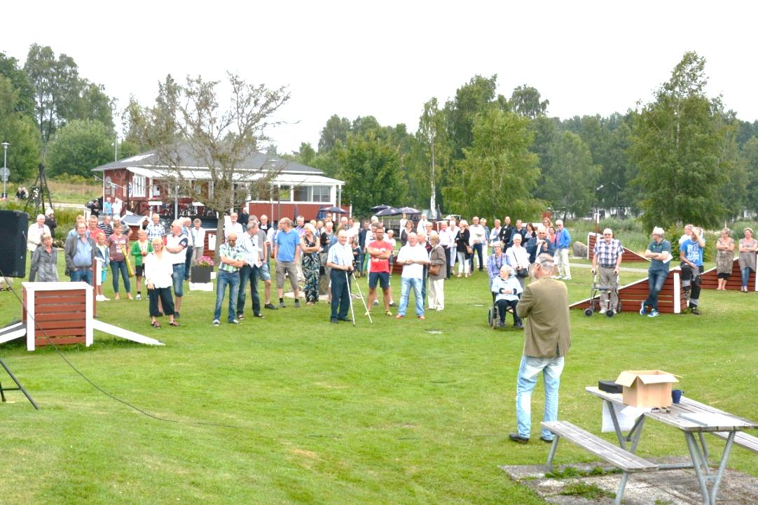

Hemvändardagen

Vegby-bladet nr 3 2015 Årgång 6

Utgivet av Vegby Sportklubb, Vegbyortens Hembygdsförening och Byalaget VEGA

vegbybladet@vegby.se

www.vegby.se

Lunch i Hembygdspaken

Den 22 augusti hade Hembygdsparken i Vegby besök av tre syskon, Göran Nordh, Birgitta Kvarnhult och Anders Nordh med respektive och deras barn, totalt sjutton personer. Alla tre syskonen är födda på Ängsö vilket var anledningen till besöket på Ängsö och trakten däromkring.

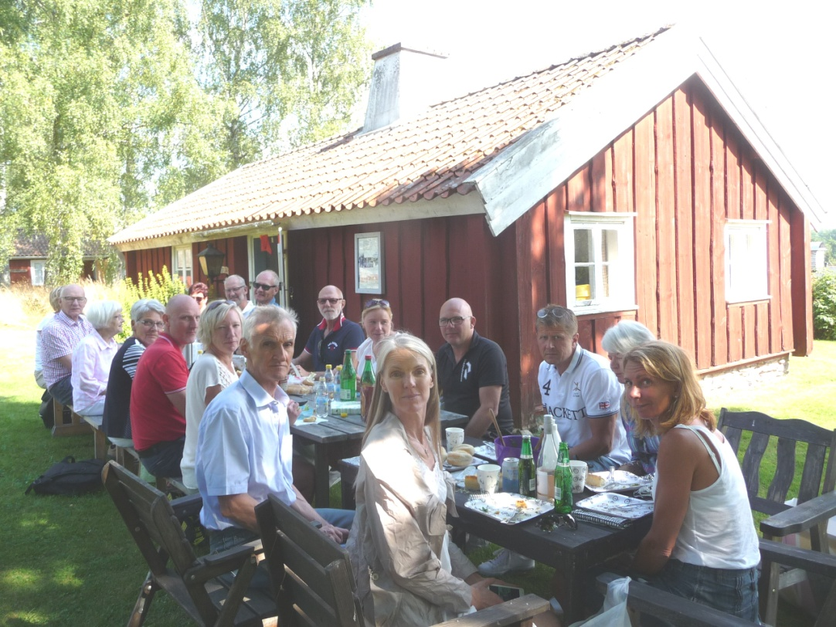

*Lunchen avnjöts utomhus i härligt sommarväder.*

I god tid före besöket hade Anders kontaktat hembygdsföreningen för att höra om det fanns möjlighet att använda Hembygdsparken för att sitta och äta sin medhavda lunch, ute eller inne, beroende på väderleken. Efter att Gustav Johansson, som guidade gästerna, informerat om parkens tillblivelse där det bl.a. nämndes att Liljasstugan egentligen är ett hopplock av två likvärdiga stugor varav den ena kom från Rörstorp i Nittorp. När Anders Nordh, som bodde några år i Nittorp, fick höra detta berättade han efteråt att han kände väl till stugan och att det, på den tiden, hölls socialdemokratiska möten i stugan. Efter att lunchen var avklarad ville man givetvis titta in i stugorna och övriga utrymmen för att se det som föreningen samlat på sig under årens lopp. När Anders kom in i ”affären” och fick se att det mesta kom från S.A.Löngårds affär berättade han att, han som barn, gick från Ängsö till Vegby för att handla i nämnda affär. Efter avslutat besök i Hembygdsarken bar det iväg till nästa uppehåll på resan som var Finnekumla kyrka.

Vegby blir vackrare och vackrare

När det gäller att hålla snyggt och städat i ett samhälle så är det väg- och samhällsföreningar som har att svara för den stora biten, i varje fall när det gäller allmänna platser såsom parker, lekplatser och grönområden m.m. och då handlar det mestadels om kommunägd mark. Hur det, för övrigt, ser ut i ett samhälle handlar givetvis mycket om hur privata fastighetsägare ser om sina hus och trädgårdar. Den höga slänten mittemot affären har länge ansetts vara lite av en skamfläck mitt i samhället. Genom vägföreningen försorg kontaktades kommunen om möjligheten att täcka kostnaden med kommunala medel. Kommunen gick med på att bidra med kostnaden för planerade växter om vägföreningen svarade för allt annat. Kostnaden för växterna uppgick till 13 000 kronor.

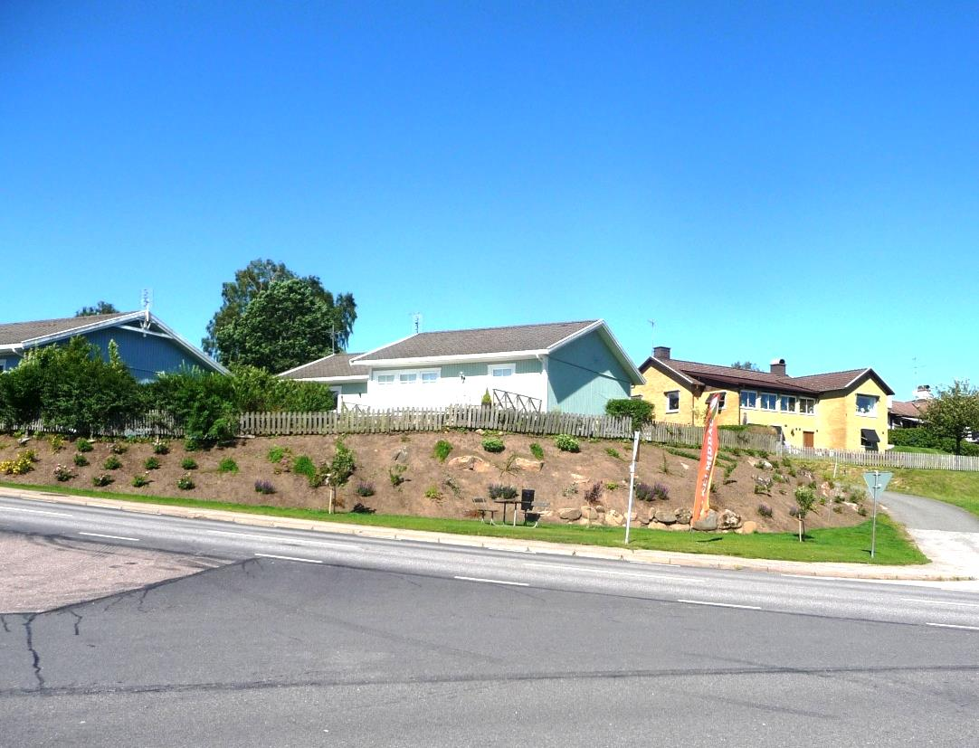

*Efter många timmars arbete ser slänten ut så här*

Ett lass matjord, någon timma med grävmaskin och några dagar manuellt arbete, mest ideellt, så ser slänten ut som den gör i dag.

Om du undrar vem som har hållit gräsmattan i Sjöparken och andra ytor som vägföreningen har ansvaret för så välklippta och fina kan vi meddela att det är en man boende i Ulricehamn som heter Klas Nordinge.

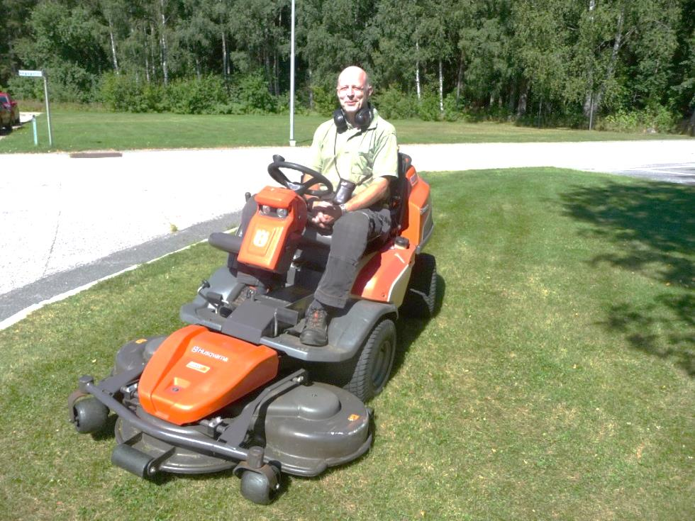

*Klas ser ut att trivas med sitt arbete*

Det kan tilläggas att det är, för Klas, inte bara är att sitta på gräsklipparen. Det finns även andra områden som ska skötas där det bara går att använda trimmer, det finns rabatter som ska rensas, papperskorgar tömmas. m.m. Klas har också haft hjälp av tre skolungdomar. Albin Thorstensson, Marcus Karlsson och Manfred Carlsson som har jobbat varsin treveckorsperiod efter varandra. Alla sägs ha skött sitt arbete till belåtenhet. Skötsel av badplatsen ingår normalt inte i vägföreningens åtagande men sköts ändå åt Fritidskontoret mot extra ersättning.

Det kan också meddelas att vägföreningen fått ett extra bidrag från kommunen på 15 000 :- för inköp av en bevattningspump inkl. slangar.

Våffelsöndagarna i Hembygdsparken

Liksom tidigare hölls även i år Hembygdsparken öppen alla söndagar från sista söndagen i juni till första söndagen i augusti för våffelservering och utställning. Enligt uppgifter från personalen i köket ligger antalet besökare under sommaren någonstans mellan 250 och300 personer. Trots att juli månad ansågs vara en av de blötaste på åratal så var det dock bara en enda söndag som man inte gärna satt ute och fikade. Hur många

våfflor det bakats i Liljasstugan under årens lopp är svårt att gissa men det måste röra sig om flera tusen. Men för att baka våfflor, sälja

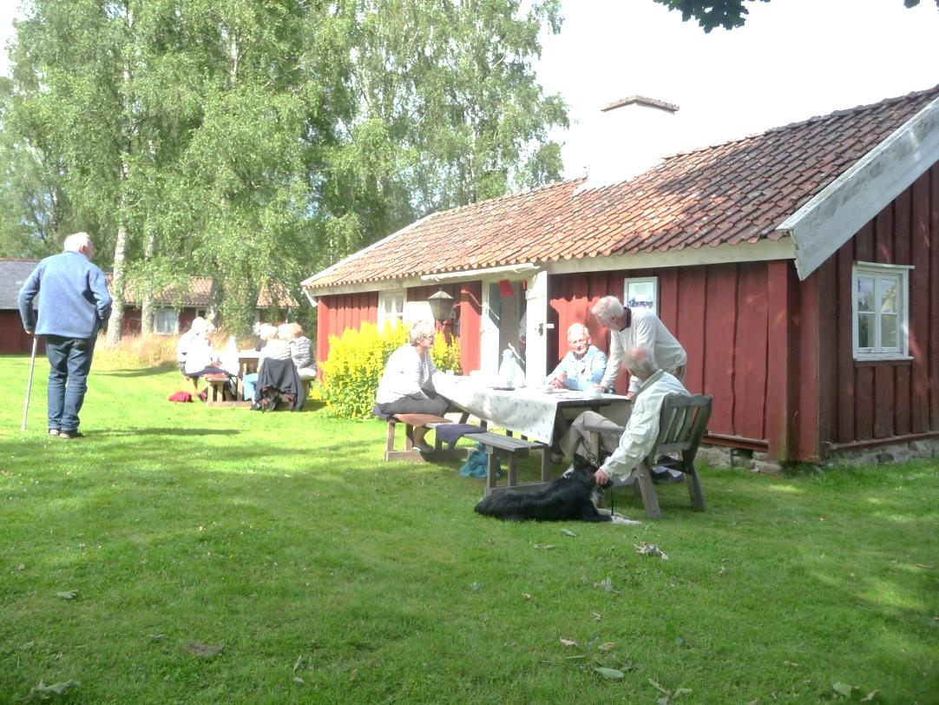

*Den 26 juli gick det bra att sitta ute och njuta av kaffet*

kaffebiljetter, servera, diska m.m. går det åt personal och tittar man på schemat för hela sommaren så är det ett trettiotal personer som delar på bördan. Utställningen det här året kom att handla om konfektions - och textilindustrin i Vegby och dess närhet. Numera finns inget av detta kvar. Det som visades under utställningen var inlånade plagg av sådant som fortfarande fanns

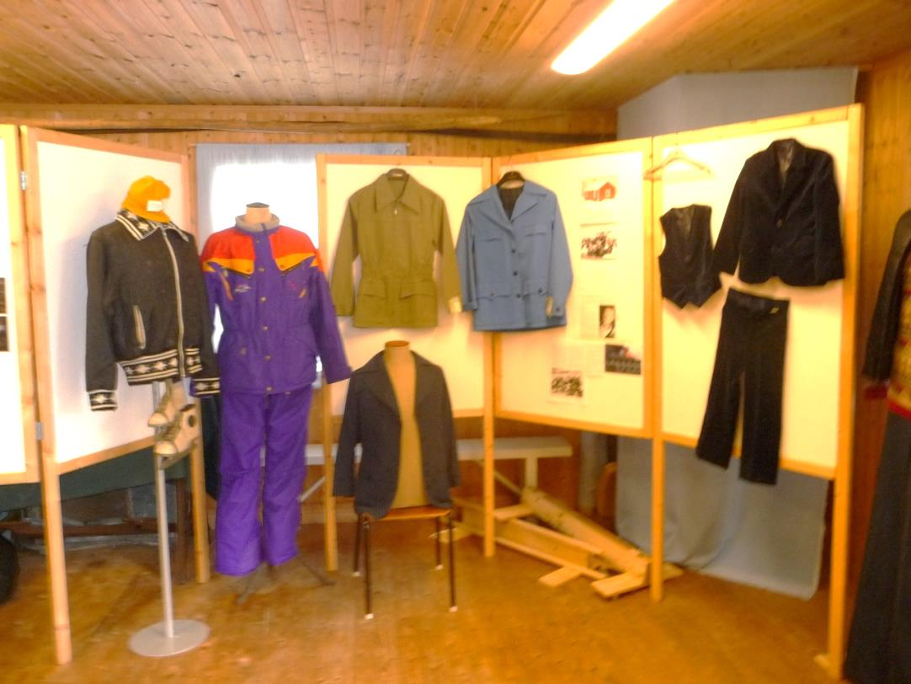

*Kläder tillverkade på Bröderna Vegborns företag fanns att beskåda.*

bevarat. Det fann fotografier där man kunde se vem som arbetat på den eller den fabriken. En del mönster fanns också bevarade och en del annat smått och gott. För den som ville titta in i ladugården eller någon annan av byggnaderna så fanns ju också den möjligheten.

Förrådet i Hembygdsparken inflyttningsklart

Efter nästan ett år är bygget äntligen klart att tas i bruk. Lite lång tid kan man tycka men eftersom det inte var någon brådska med bygget så inriktade sig bygglaget på att jobba endast fem timmar en dag i veckan under våren och sommaren. De som ingått i laget är Wille Josefsson, Gustav Johansson, Börje Wegstrand och Rolf Johansson. Eftersom tillbyggnaden är något mindre än den förutvarande så räckte det gamla takteglet på framsidan att flytta över till baksidan på tillbyggnaden och på så sätt blev det nytt lertegel på hela framsidan. Invändigt är varken tak eller väggar beklädda förutom den tidigare gaveln som försetts med panel eftersom den gamla brädfodringen flyttades ut till den nya gaveln.

Totala antalet arbetstimmar rör sig mellan 450 och 460 timmar och då ingår tillverkning av fönster samt ommålning av den gamla delen. Kostnaden för bygget, när allt är betalt, hamnar på c/a 30 000 kronor och från denna summa avgår ett beviljat kommunalt bidrag på 20 000 konor som ännu inte är utbetalt så kostnaden för hembygdsföreningen stannar vid ungefär 10 000 Kronor.

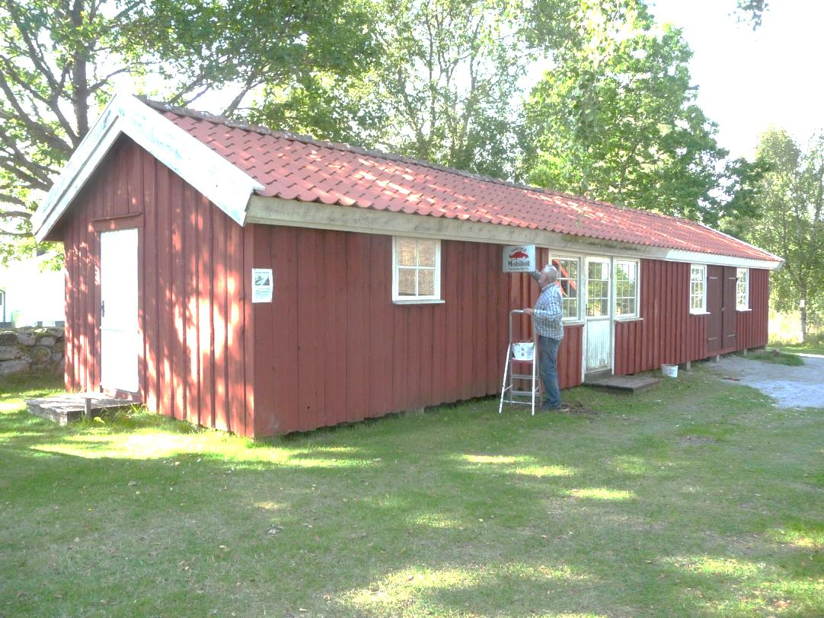

*När Wille ändå är i farten målar han om även den gamla delen*

Gamlebyfest

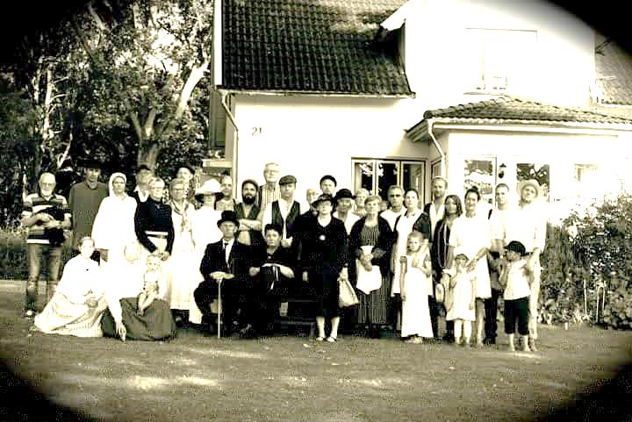

En tradition numera är att Gamlebyborna samlas till fest i augusti.  I år ägde den rum på Ekedal, hos Eva och Ulla Vegborn med familjer.  Då passade man på att fira att deras morföräldrar Vilhelm och Signe Svedberg byggde huset för 100 år sedan, och temat för kvällen var då år 1915. Grannarna kom vackert och stilenligt klädda i passande utstyrsel och givetvis förevigades tillställningen!    
En trevlig och som vanligt rolig kväll blev det!



Prästavandring med hästskjuts söndagen den 13 september

Cirka 30 personer medföljde Arne på Lellagärt på prästavägsvandringen mellan Gällstads kyrka och Södra Säms kyrkoruin. Några av dessa åkte hästvagn som Leif och Kristin Jansson, Fiskaregården och Kjell och Anton Ragnarsson, Götåkra körde. Promenaden med fikapaus vid Prästa-sten tog cirka 3 timmar. Många historier berättades om de personer som bott utmed vägen. Så här kunde det låta om en stuga som kallas grevestugan. Där bodde en som de kallade Grevaugust. Han hade visst adligt blod på farsidan. Han hade inget annat att leva av än jakt och fiske och ett litet potatisland. Hans hustru kallades Fressa. De hade fyra barn. Han fiska i både Sämsjön och Bystadsjön. Och jaktmarker hade han där han tyckte bäst passa. Jag var med honom en gång i vår hage nere vid sjön. Och skulle skrämma fram orrar till bullvaner som var uppsatta i träd. Och så stod gubben i en rishytta och skulle skjuta. Men jag hitta inga utan jag gick till honom i hyttan. Men då kom det en orre och satte sig rätt över honom i trädet. Då fick gubben upp bössan och skulle skjuta rätt upp. Men han gapa stort. Och då bar det inte bättre till än orren släppte sig. Och det råka mitt i hans stora gapande mun. Men han tordes inte spotta. För då var han rädd att skrämma orren. Utan han svalde istället. Det gick tystare. Men han sköt orren. Så det blev orrstek i grytan. Och efterrätten hade han fått i förväg. Detta och mycket annat om människorna vid prästavägen är nedskrivit av Edvin Johansson som bodde på Bagaregården i Säm.

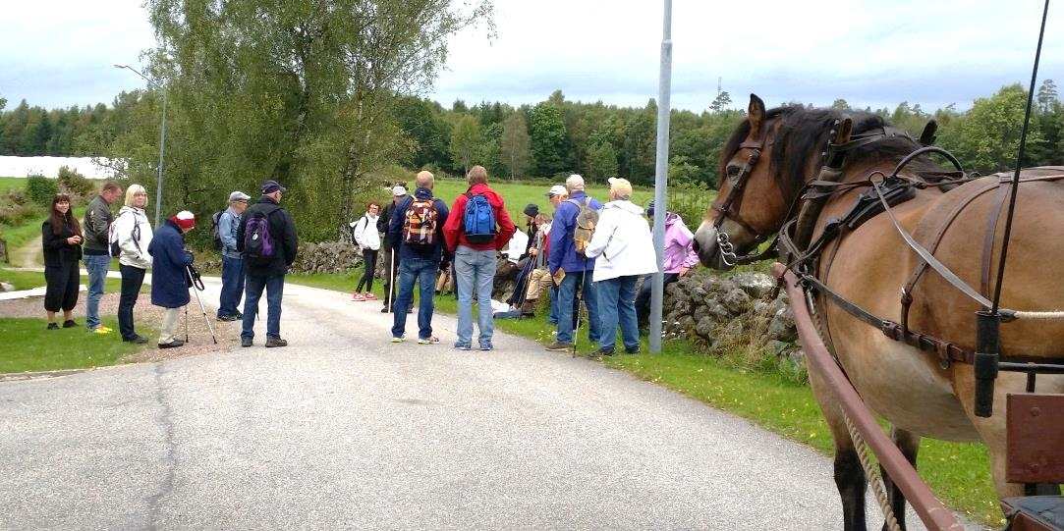

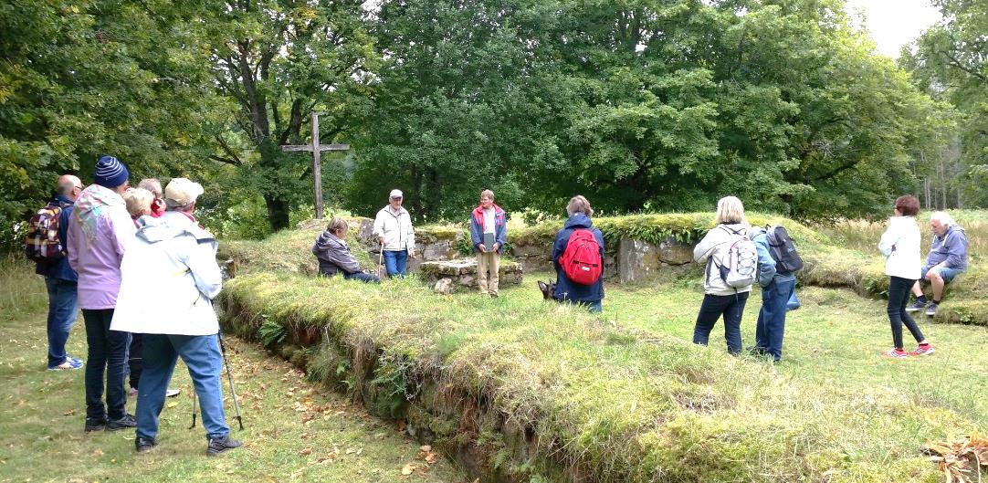

Sämsjödraget 21/7 - 2015

Denna julikväll var kall och lite blåsig. Regnet hängde över deltagarna som tappert jagade den stora Gäddan. 88 deltagare trotsade vädret i årets tävling.

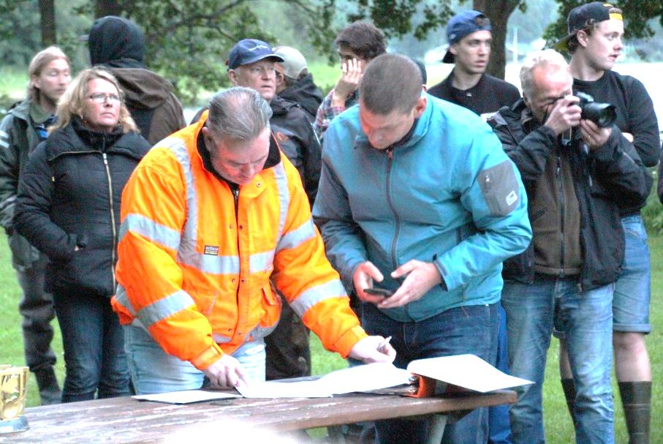

*Tävlingsledaren, Micke Petersson, och assisterande, Henrik Rylander, dubbelkollade invägningsresultaten*

Årets resultat: 1:a pris: Oskar Österling 3570 g, 2:a pris: Jesper Levinsson 3290 g,

3:e pris: Peo Johansson 2590 g

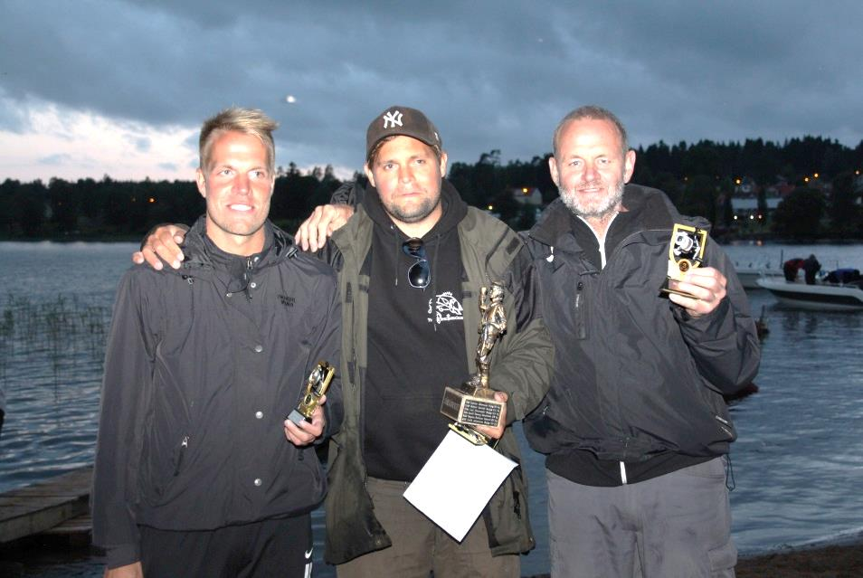

*Jesper Levinsson, Oskar Österling, Peo Johansson*

**Vegbymästerskapen 2015**

Till årets tävling som avgjordes den 9 augusti på Åsundsholms golfbana var 26 stycken anmälda. I år spelade vi slaggolf som innebär att man slår max fem slag över hålets par. Vi hade även två extratävlingar varav man skulle vara närmast flaggan på hål 14 som är ett par 3 och på hål 9 som är ett par 4 där man skulle vara närmast flaggan efter två slag. Bäst var Frans Emanuelsson som vann båda dessa tävlingar men i VM blev han bara tvåa efter den nya Vegbymästaren Kristoffer Johansson som krossade all motstånd. Stoffe gick runt på 87 slag brutto och nettoresultatet blev 63. Mycket bra gjort och grattis till segern.

**Vegbymästerskapen 2015**

**1. Kristoffer Johansson Åsundsholms GK 63**

**2. Frans Emanuelsson Åsundsholms GK 70**

**3. Lars Göthfelt Ulricehamns GK 76**

**4. Annelie Emanuelsson Åsundsholms GK 76**

**5. Ulrik Torstensson Åsundsholms GK 77**

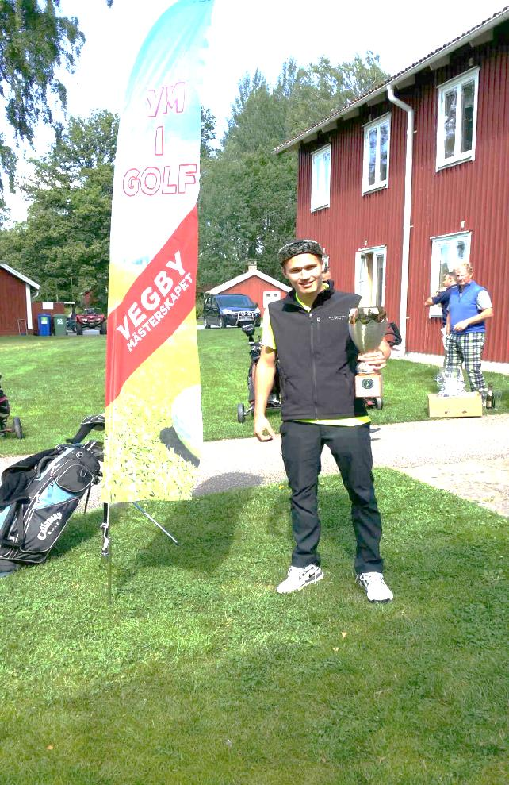

*Vinnaren av Vegbymästerskapen 2015 Kristoffer Johansson.*



Studiebesök på Elfsborg arena av Jeanette Karlsson

På Lövängen äldreboende, där jag jobbar, bor ju Kurt (Brallis svärfar ) samt en gubbe som är 95 år och har sett alla Elfsborgs matcher i 50 år och ytterliggare en annan fotbollsintresserad farbror. Jag tänkte, varför inte åka och kolla när A-laget tränar, så jag ringde arenachefen i Elfsborg och fick klartecken att komma. Färdtjänst bokades , sen bar det iväg ner till arenan.

Säkerhetschefen möte upp oss och visade oss runt omklädningsrummet, speakerrummet och överallt. De bjöd oss på kaffe i Vip-rummet och han berättade att han varit ordförande i Månstad IF i 14 år.

Rätt som det var, kom stjärnan i truppen, Anders Svensson, fram och ropade ”tjänare grabbar”. Såklart att kameran skulle komma fram och föreviga detta möte. Resan avslutades med att vi åt på Max (hamburgare och pommes). En hellyckad dag som förgyllde grabbarnas dag (90 – 95 år unga).

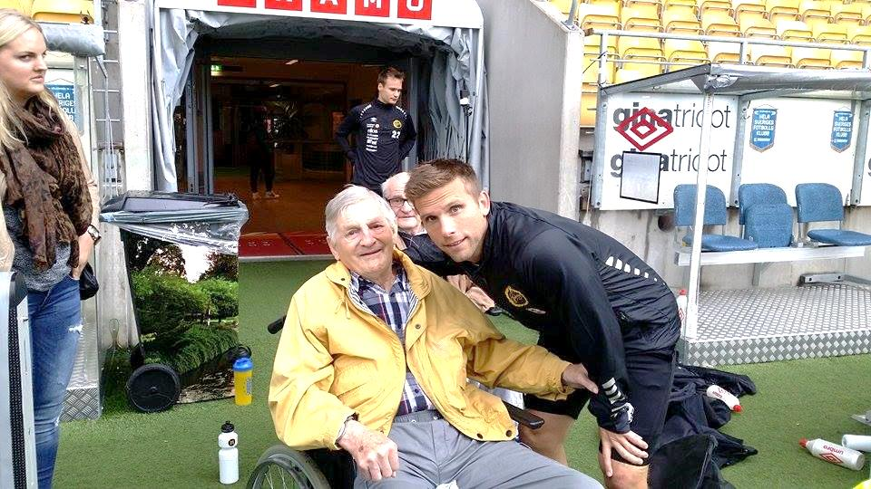

*Kurt och Anders Svensson som poserar framför kameran*

TV FC, fågel, fisk eller mittemellan?

Fisk? Nu börjar det närma sig de sista omgångarna för seniorlagen. Lördagen 19 sept mötte herrarna redan klara seriesegrarna Torestorp/Älekulla. Matchen blev en ordentlig väckarklocka för hemmalaget. TÄFF körde nämligen över de våra med hela 3-7. TV FC ligger för närvarande kusligt nära en negativ kvalplats. Tillsammans med Sätila och Hössna/Timmele har alla dessa lag 26 poäng när två omgångar återstår. TV FC har kvar att möta, Limmared hemma den 27/9 och Mariedal borta den 3/10. Det blir otroligt spännande och förhoppningsvis slipper ”di våre” ett negativt kval.

Mittemellan? Damlaget spelade en mycket avgörande match borta mot Holmalund söndagen 20 sept. Holmalund startade denna match i ett rasande tempo och redan efter 16 min ledde hemmalaget med 3-0. TV FC tog sig därefter samman och lyckades innan halvtid kvittera till 3-3. Hemmalaget var dock det starkare laget efter vilan och vann rättvist med 5-3. Nu återstår en match hemma mot Hajom/Björketorp den 26/9. Klart redan nu är dock att tjejerna oavsett utgången i denna match, blir som sämst tvåa och får spela positivt kval för att försöka ta klivet upp i division III. Lycka till tjejer!!

Nu till fågeln! Samma dag som damlaget spelade mot Holmalund så avslutade U-laget serien med match borta mot Toarp. Förutsättningarna inför denna match var att vid vinst så skulle U-laget för andra året i rad ta hem seriesegern. Och på vilket sätt man avslutade. Pådrivna av kaptenerna Jesper Levinsson och David Axell så spelade laget ut Toarp efter noter och siffrorna visade till slut 1-13 till TV FC´s favör. Vegbybladet skickar ett stort grattis till ytterligare en serietriumf.

**

*Seriesegrare 2015 - Herrar, Utveckling B Ulricehamn*

Arbetet med ask- och kistgravlunden på Finnekumla kyrkogård är på gång

Nu har arbetet med ask- och kistgravlunden på det nedersta kvarteret på Finnekumla nya kyrkogård tagit fart. Minnesstenen, stenpelaren av bohusgranit, är på plats. Den är levererad av Söders stenhuggeri i Kinna. Bogunnar Andersson har grävt för fundamentet och gjutit fast det, jämnat ut marken och fyllt på med matjord.

Kyrkvaktmästare Frans har sått ny gräsmatta. Häcken som fanns mellan de två nedersta kvarteren var dålig och har tagits bort. En ny häck ska planteras i höst. Buskar och blomrabatt i ask- och kistgravlunden planeras liksom ett par soffor att sitta på. Vatten- och elledning är framdragna. El-Stefan ser till att belysning kommer på plats.

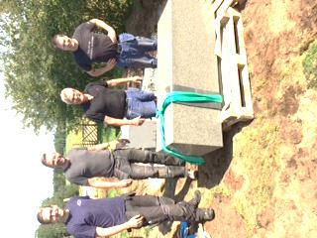Det är många som har framfört önskemål om en gravplats som inte medför skötselbekymmer för de anhöriga och ändå är en vacker plats att komma till där man kan sätta blommor och ljus när man vill. Så ska ask- och kistgravlunden fungera. De anhöriga kan vara med när urnan eller kistan sänks i jorden. Den platsen besås med gräs. En bricka med namnet på den avlidne sätts upp på minnesstenen. Där finns plats för blommor och ljus.

Kostnaderna för att iordningställa ask- och kistgravlunden har tagits ur begravningsavgiften, som alla är med och betalar, och av fondmedel i Finnekumla. En hel del av arbetet har skett med ideella krafter.

Lokala rådet i Finnekumla-Vegby har arbetat länge för att ask- och kistgravlunden ska bli färdigställd. Till våren planerar vi att den ska kunna tas i bruk. Förhoppningen är att den ska bli en vacker och ändamålsenlig del av kyrkogården i Finnekumla.

Konsert med kaffe och kakbuffé

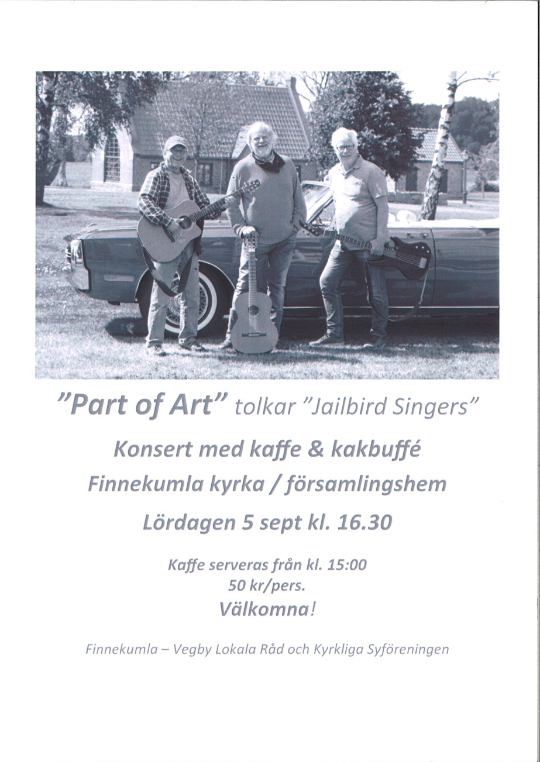Konserten med ”Part of Art” (Morgan Andesson, Stefan Sundström och Helge Hesslefors) lockade 70 åhörare till Finnekumla. Stefan Sundström, svåger till den bortgångne Tony Granqvist som startade ”Jailbird Singers”, berättade historien om gruppen varvat med deras musik.

Eftermiddagskaffe med kakbuffé serverades i församlingshemmet före konserten.

Ett stort Tack till alla er som ställde upp och bakade dessa goda kakor, det blev inte många över…

Sommarkyrka i Finnekumla

Kyrkan har varit öppen dagligen mellan 13 juli -6 augusti.

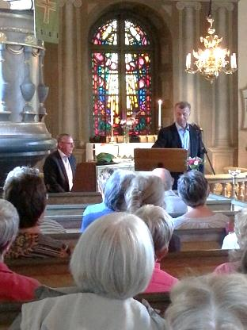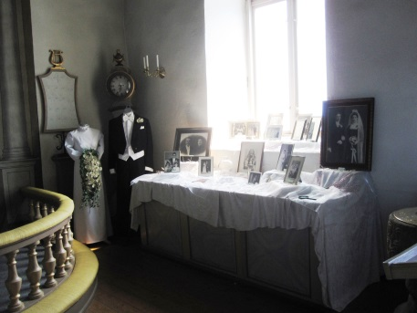18 personer har engagerat sig som sommarvärdar under dessa veckor. Besökarantalet har varierat mellan 1 till 22 personer på eftermiddagarna. Många har uttryckt sin uppskattning över den fina bröllopsfotoutställningen, den vackert smyckade kyrkan och den välskötta kyrkogården.

Musik i sommarkväll har ägt rum under 6 kvällar. Dessa kvällar har haft mellan 60 till 110 besökare. Programutbudet har varierat från körsång till dansbandsmusik. Först ut var vår vikarierande kantor, konsertpianist Urban Gärdborn och hans fru Marie med ett blandat program, därefter Ove Gotting och Hans Carlén med sång och piano. Under andra veckan började vi med

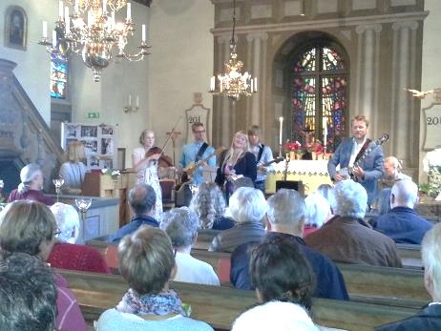

Eva & Ingvar som sjöng om Nils Holgerssons resa och slutade med Linda Skogholm band. Sista veckan startade med kören Kantona och avslutades med Thore Olofsson och Larsowe Pettersson.

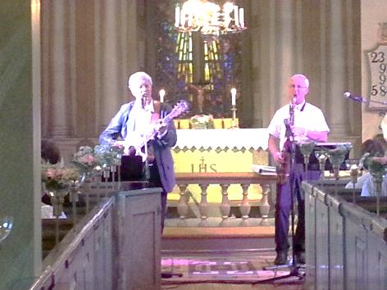

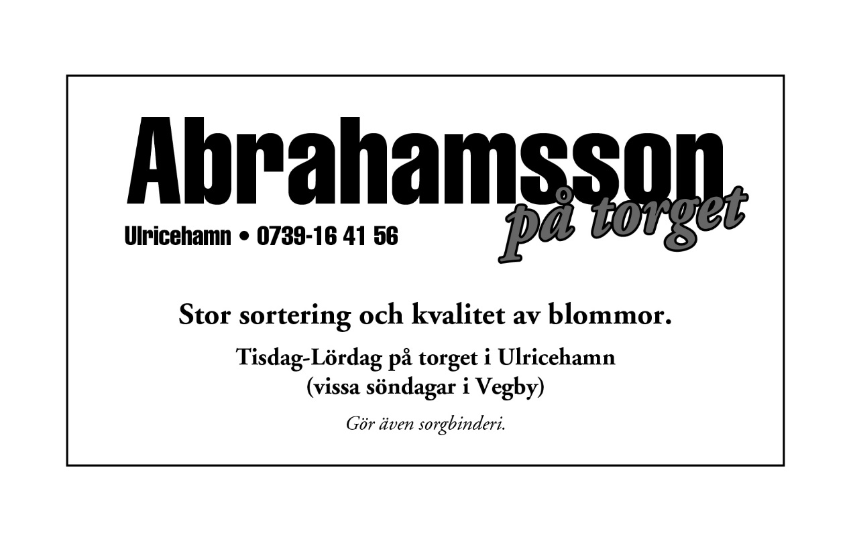

Hemvändardag i härligt väder

Vid 11-tiden den 8 augusti började Sjöparken fyllas med både lokalt boende och hemvändande Vegbybor och man kunde se hur folk som stod och kramade om varandra medan en del valde den lite enklare varianten att ta varandra i hand. Lars Sjölin, som bor i Skövde men



*En del av deltagarna i hemvändardagen. Lars Sjölin med ryggen mot kameran och vänd mot publiken*

som inte glömt var han kommer ifrån, han har talets gåva och är van vid att uppträda inför stora samlingar så var det han som fick åta sig att bli konferencier under dagen. Han informerar lite om vad som kommer att hända under dagen. Vidare berättar han vad som hänt med byggnader som finns kvar och sådana som inte finns kvar och då först och främst de hus man kunde se från Sjöparken. Allteftersom började folk dra sig mot andra ställen som tillexempel Hembygdsparken där man serverade kaffe med våfflor. Där fanns också utställningen om textil-och konfektionsindustrin som visats under våffelsöndagarna i sommar.

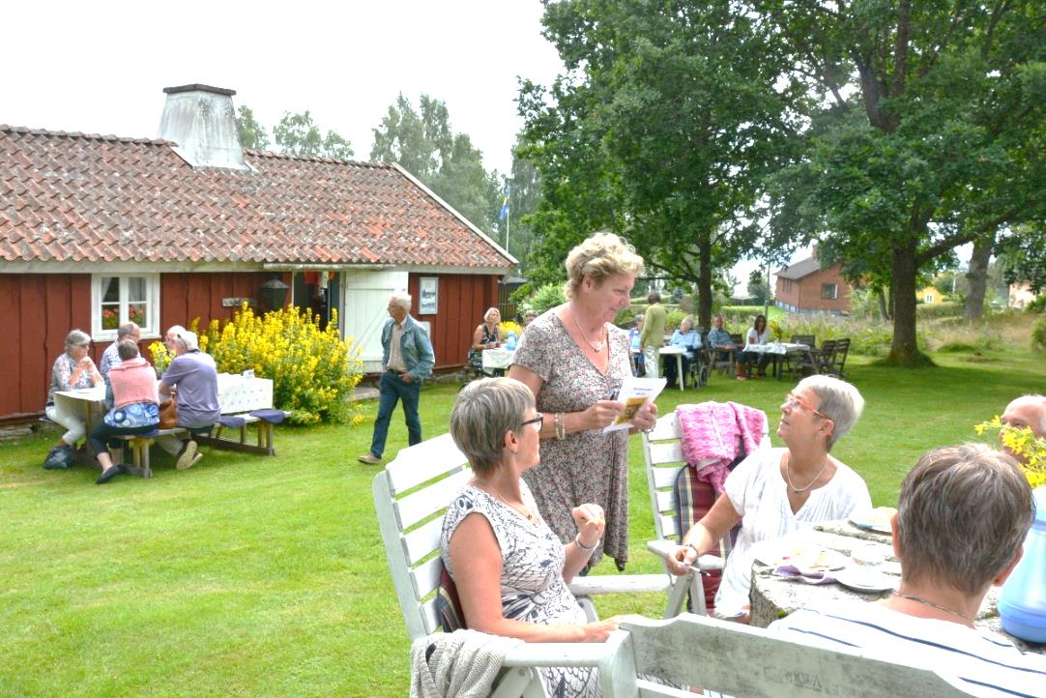

*Ann-Christin Levinsson ser ut att ha dragit uppmärksamheten till sig*

Ett hundratal personer var det som passade på att få sig en fika i parken.

Alla byggnader i parken var förstås öppna för alla som var intresserade.

Den som passade på att köpa boken om Finnekumla kunde även få den signerad eftersom författaren till boken, Birgit Larsson, boende i Solna, var en av gästerna på hemvändardagen.

Finnekumla kyrka var ett av de ställen som också hade öppet för visning där Gun-Britt Andersson svarade för värdskapet och enligt henne besöktes kyrkan av ett 80-tal personer. Om det var ett 80-tal besökare inne i kyrkan så borde det vara ungefär lika många sammanlagt i de två guidningar som gjordes ute på kyrkogården. Därute fanns nämligen Birgit Andersson som stod för guidningen och bärandes på en liten korg med Finnekumlaboken som innehåll så även här fanns möjlighet att få tag på boken. I församlingshemmet strax intill hade röda korset ordnat med en utställning av foto framtagna och uppförstorade från fotografier tagna vid Röda Korsets auktioner i Finnekumla. Den som lägger bakom arbetet är fotografen och Finnekumlabon Göran Fahlström. För den som kände att det började klia i kaffetarmen vid besöket i Finnekumla så fanns möjligheten att få sig serverat kaffe med dopp i församlingshemmet som serverades av Kyrkliga syföreningen.

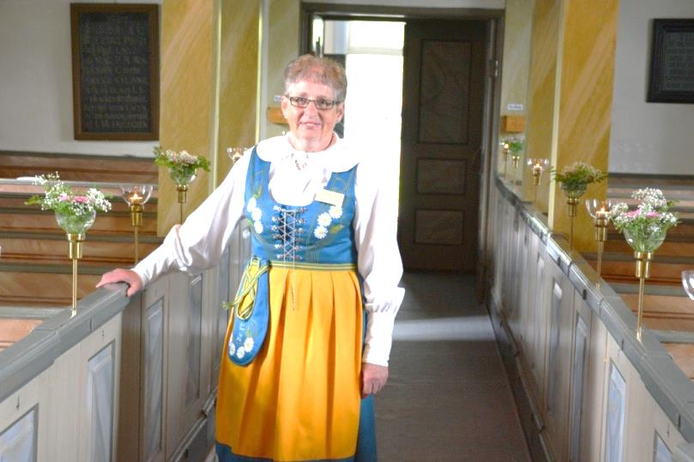*En välklädd Gun-Britt Anderson på altargången i Finnekumla kyrka*



Vega var också öppet för den som ville titta in och återskapa gamla minnen därifrån. För den som inte varit där sedan Vega var någorlunda nybyggt så känner kanske han/hon inte igen sig riktigt för då fanns ju varken hissen eller puben. I programmet ingick visning av bygdefilmen ”Bygden vid sjöarna” från 1959. Även en snutt av den nyinspelade filmen inspelad vid en prästavägsvandring med Arne Johansson.

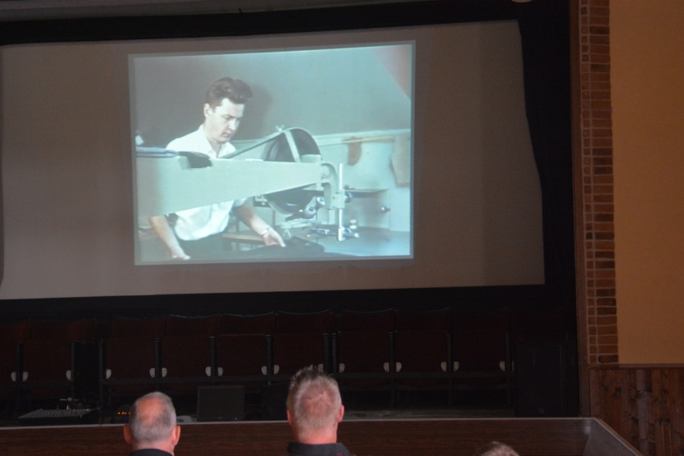

*Här en bild ur filmen”Bygden vid sjöarna”*

Vegby skola var också en av alla platser som hade öppet hus. På bord i matsalen var utlagt klassfoto från olika årgångar samt en del tidningsurklipp. Kerstin Jacobsson, tidigare lärare på skolan, hade också lånat ut en del foton. Man fick också titta in i skolsalarna och även förskolan var öppen.

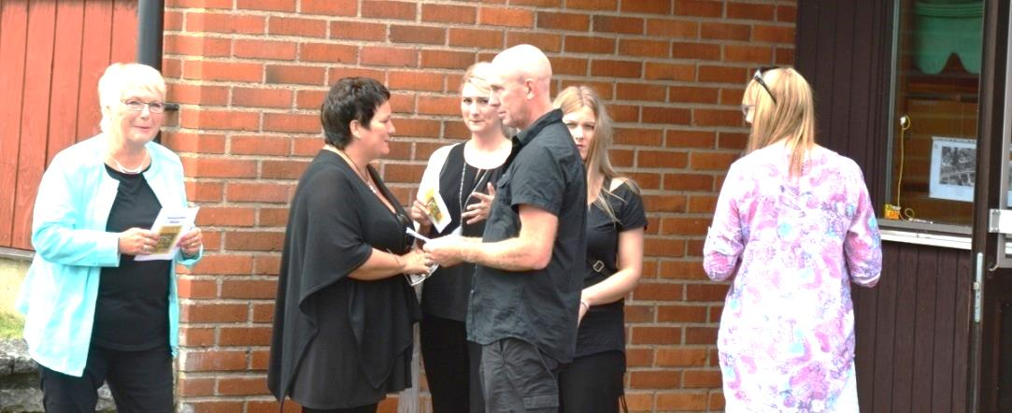  
*Några besökare på skolan*



Sämshov var väl den plats där det mesta hände. Där fanns en hoppborg där barnen kunde använda sin överskottsenergi. Den som var intresserad av att kasta pil hade ett bra tillfälle här. Nedanför dansbanan var uppställt ett öltält där den törstige kunde få sig ett glas eller två. I kiosken kunde man köpa sig en korv med bröd eller en hamburgare och något att dricka till maten. Inne i klubblokalen fanns en diger samling av tidningsurklipp insatt i pärmar som Gösta Malm klippt ur och bevarat från VSK:s fester på Lingåsen. Inte mindre än två fotbollsmatcher spelades under eftermiddagen. Tvärred/Vegby damlag spelade en match mot Åsarp/Trädet/Redvägs damer där hemmalaget utklassade motståndarna med siffrorna 8-1 Tvärred/Vegby spelade en seriematch mot Södra Ving inför 388 åskådare. Den matchen slutade oavgjort 0-0. Det sista på programmet var en bildvisning inne på dansbanan. Först ut var Gustav Johansson med 40 stycken diabilder som visade vad som hänt och vad som förändrats i Vegby samhälle från 1976 och framåt. Sedan var Lars Sjölins tur att visa en serie bilder inlagda i sin dator med utrustning för att visa på duk.

Alla dessa bilder handlade inte om Vegby men dock en hel del. Carina

Nilsson hade tagit med sig ett inspelat ljudband som hon överlämnade till

Hembygdsföreningen. Inspelningen var en intervju med, Carinas, far Olle Nilsson och Jan Andersson (polisen) om VSK:s fester på Lingåsen. Gustav Johansson fick äran att ta emot bandet åt hembygdsförningen.

På scenen fanns också en tidigare Vegbybo som svarade för musiken nämligen Anders Vegborn.

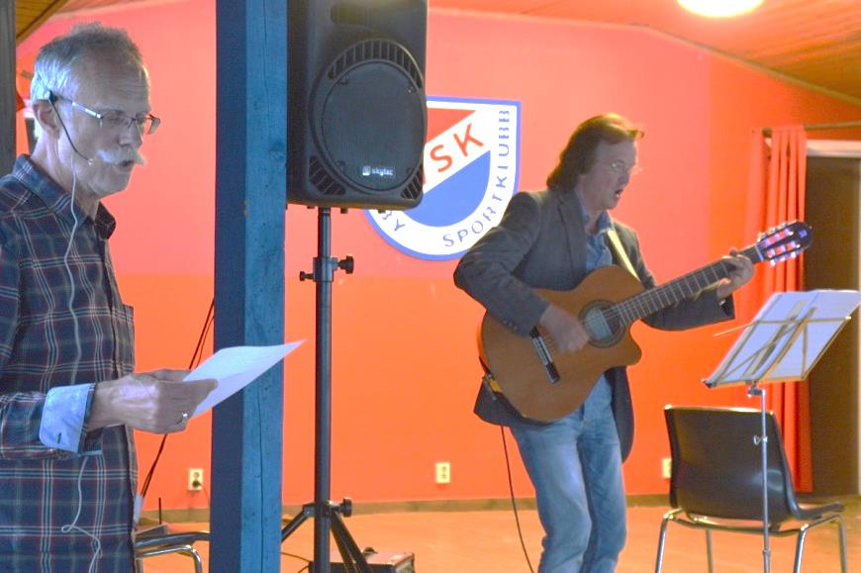

*Lars Sjölin t.v. svarar för snacket och Anders Vegborn för musiken*

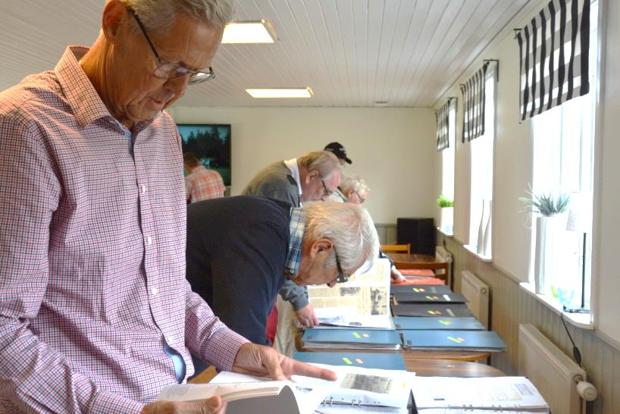

*I klubblokalen var intresset stort för pärmarna*

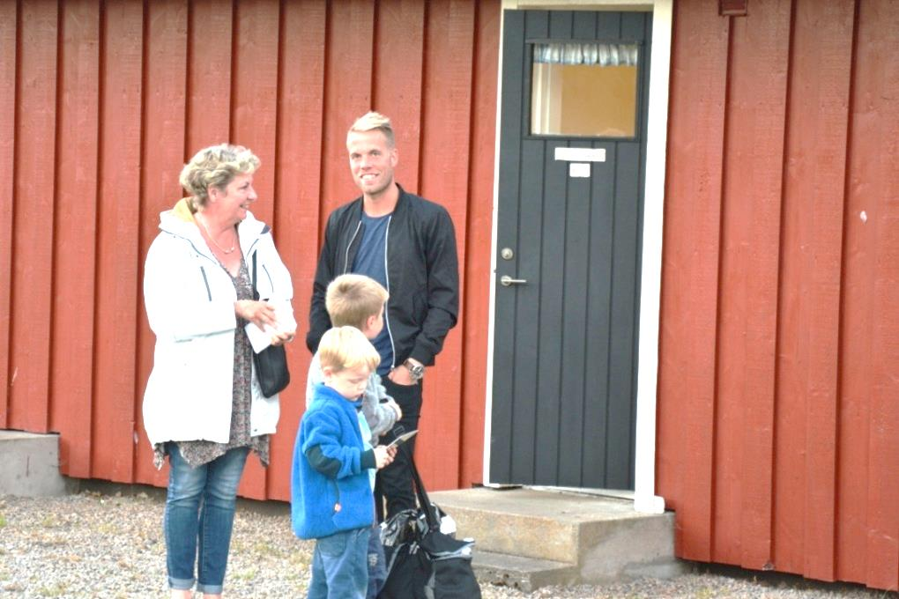

*Tre generationer Levinsson*

*Lennart Hagberg med glasögonen och Claes Berglund med skägget*

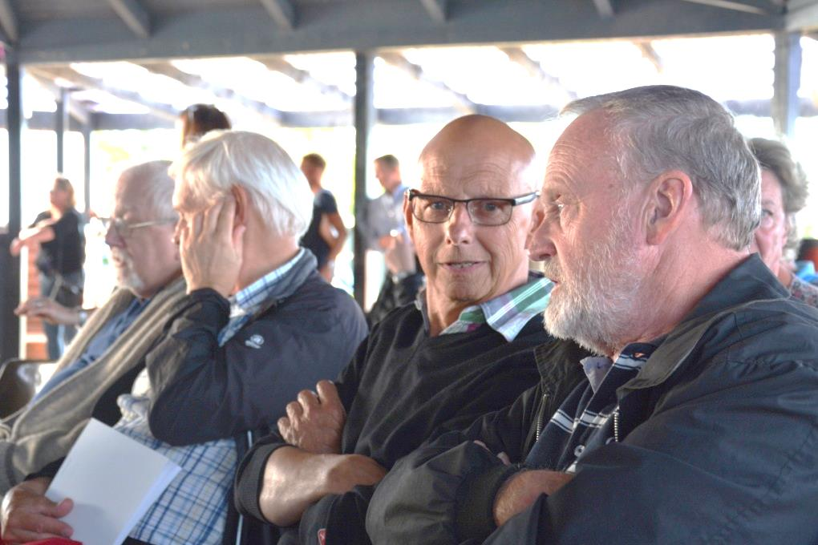

En annan återvändare

Medan många vegbybor ägnade sig åt Hemvändardagen pågick en annan tilldragelse i Finnekumla Kyrka, nämligen ett bröllop. Bygdens son, David Hjertén och Anna Wahlström, bördig från Stockholm, lovade varandra trohet och blev David och Anna Hjertén.



David, som flyttade till Stockholm 2008 efter att ha tagit studenten, berättar: Vi jobbar båda i tv-branschen, Anna jobbar som stylist, och vi träffades när jag anlitade henne till en produktion som hette Superstars celeb och som gick på TV3 2012. David berättar vidare om valet av kyrka: Vår dotter är döpt där, och med tanke på att hela släkten är döpta, gifta och begravda där så betyder det naturligtvis mycket för oss, men framförallt för mig, att få gifta sig där.

Vi önskar dem naturligtvis Lycka till!



*Det nygifta paret, David och Anna Hjertén tillsammans*

Fest, bröllop, dans, barnkalas, möte, teater eller kursverksamhet?

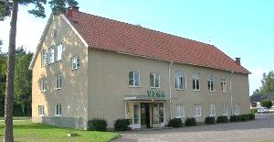Här finns det du behöver!

Handikappanpassade lokaler för upp till 300 personer

Komplett kök, pub och scen

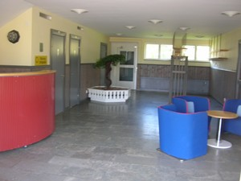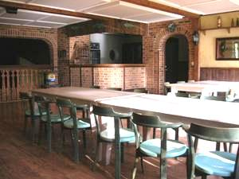Stolar bord, serviser och partytält

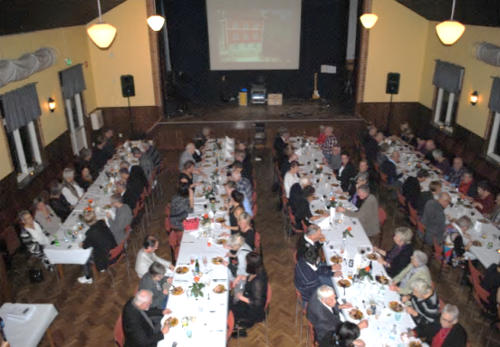**Handikappanpassat:** Rymlig entré i markplan, med handikapptoalett och hiss till respektive våning

**Puben:** 46 m2  för upp till 50 personer

**Stora salen med scen:** 140 m2  med en scen på 52 m2 för upp till 250 personer.

Totalt upp till 300 personer

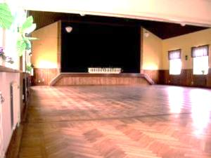Bord, stolar och porslin för dukning finns samt kök med storköksdiskmaskin

Som medlem i Byalaget Vega har du medlemspriser på hyra. Prisexempel: Barnkalas dagtid i puben inkl kök, 200 kr. Fest i puben fredag/lördag kväll, 400 kr. Större festlighet i stora salen fredag/lördagkväll 800 kr

För frågor om hyra och bokningar kontakta Micke: **0321-72329** eller **0708-397940** eller maila[**vega@vegby.se**](mailto:vega@vegby.se) **Kolla mer: www.vegby.se**

Från förr

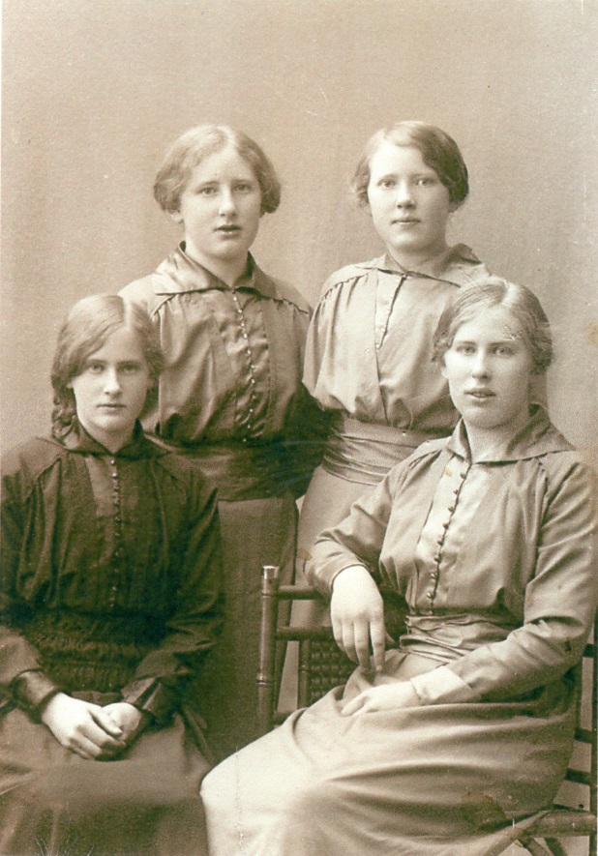

Fr v Gunhild, Astrid, Hanna och Judith på Lillaäredet

Allhelgonahelgen i Finnekumla kyrka

I samband med gravsmyckningen är Finnekumla kyrka öppen fredagen den 30 oktober kl. 15.00-19.00. Passa på och kom in för att få lite fika när du är ute och ser till gravarna.

Det finns många frågor omkring gravskötseln. En del av dem kan säkert bli besvarade vid kaffet.

Lördagen den 31 oktober kl. 18.00 firas minnesgudstjänst. Tvärreds- och Finnekumlakören medverkar. Per Jonstoij leder gudstjänsten och Urban Gärdborn spelar och leder körsången. Vid tjänligt väder är kyrkan och kyrkogården upplysta av ljus och marschaller. Det är mycket vackert!

Första söndagen i Advent

Söndagen den 29 november kl. ? (se annons i UT)

Adventsgudstjänst med mycket sång och musik. Finnekumlakören har ställt iordning julkrubban och det blir mycket ljus i kyrkan. Stående kyrkfika.

Varmt välkomna till Finnekumla kyrka

Inbjudan till Samtalskväll i Lilja-stugan 22/10

Efter önskemål på årsmötet så försöker vi på nytt med en samtalskväll ihop med Ulf Jonsson.

***Torsdagen den 22/10 kl. 19,00 i Lilja-stugan.***

Nu hoppas vi på att många kommer…

Välkomna

Inbjudan till Grötkväll i Lilja-stugan 13/11

Välkomna till en kväll med gröt, skinka och dryck

(i både stora & små glas) och förhoppningsvis även många glada skratt.

***Fredagen den 13/11 kl. 18,00.***

Dryck betalas till självkostnadspris.

Meddela gärna Birgitta 723 33 eller Wille 723 38 om du/ni kommer så vi vet hur mycket gröt m.m. som behöver göras

Välkomna



-bladet vegbybladet@vegby.se www.vegby.se

Vegby-bladet ges ut 4 ggr per år av de tre ideella föreningarna Vegby Sportklubb, Vegbyortens Hembygdsförening och Byalaget VEGA tillsammans. Bladet delas ut gratis till hushållen i Vegby med omnejd och publiceras på internet, www.vegby.se.

**Redaktionen består av:** Tomas Karlsson, Stötta våra föreningar med ditt

Per-Erik Frilander, Mikael Petersson, Rolf medlemskap. Sätt in medlemsavgiften på

Johansson, Gustav Johansson. respektive konto. Glöm inte att skriva

**Kontakt:** Kontakta redaktionen enklast namn på dem som betalningen omfattar.

via mail, vegbybladet@vegby.se Medlemsavgifterna för resp förening::

**Annonser:** Priset för en ¼ sida är 1000 kr **Vegbyortens hembygdsförening** 100 kr

och publiceras 4 gånger, dvs ett år. För per person på Bankgiro 216-1826

annonsering, maila in till redaktionen eller **Byalaget Vega** 100kr/person eller

kontakta Claes-Erik ”Brallis” Sjölin, 070- 200 kr/familj (Barn upp till 20 år)

557 23 43 Bankgiro 5643-8567. Swish: 123 634 52 92

**Artiklar:** Hjälp oss gärna med artiklar **Vegby Sportklubb** 150 kr/pers eller 350

med lokal anknytning. Texter och bilder kr/familj tom.20 årBankgiro 564-8845

mailas eller lämnas in i digitalt format. Swish:123 682 62 67

**Nästa nummer:** v 39. 2015. Deadline för Naturligtvis är andra bidrag också

artiklar: 14 september. välkomna